Pintos Project 2: User Program (2)

담당 교수 / 분반 : 김영재 / 01분반
이름 / 학번 : 강유영 / 20231508
개발 기간 : 10.3 ~ 10.9

- 개발 목표
해당 프로젝트의 개발 목표는 Pintos 운영체제에서 사용자 프로그램이 파일 시스템을 이용할 수 있도록 시스템 호출 인터페이스를 구현하는 것이다. 구체적으로는 파일 생성, 삭제, 열기, 닫기, 읽기, 쓰기, 크기 확인, 위치 이동, 현재 위치 확인 등의 파일 시스템 관련 시스템 호출들을 구현하는 것이 핵심이다. 또한, 다중 프로그래밍 환경에서 파일 접근 시 발생할 수 있는 데이터 경쟁 상태를 방지하기 위해 파일 시스템 작업에 대한 동기화 메커니즘을 적용하고, 실행 중인 프로그램의 실행 파일에 대한 쓰기 금지 기능을 구현하는 것도 중요한 목표이다.

- 개발 범위 및 내용
  - 개발 범위
1. File Descriptor
구현 이유 :
  - 사용자 프로세스가 파일에 접근하기 위해서는 커널이 제공하는 추상화된 인터페이스가 필요하다. File Descriptor는 파일을 정수 값으로 추상화하여 사용자 프로그램이 간단하고 안전하게 파일을 다룰 수 있도록 한다.
기대 결과 :
  - 각 프로세스가 독립적인 파일 디스크립터 테이블을 관리하여 여러 파일을 동시에 열고 읽고 쓸 수 있으며, 프로세스 종료 시 자동으로 모든 파일이 닫혀 자원 누수를 방지할 수 있다.

2. System Calls
구현 이유 :
  - 사용자 프로그램이 커널의 파일 시스템 기능에 안전하게 접근하려면 시스템 콜 인터페이스가 필요하다. 직접 파일 시스템에 접근하면 보안 문제와 시스템 불안정성이 발생할 수 있다.
기대 결과 :
  - create, remove, open, close, filesize, read, write, seek, tell 시스템 콜을 통해 사용자 프로그램이 파일을 생성, 삭제, 읽기, 쓰기 등의 작업을 안전하게 수행할 수 있으며, 커널이 모든 파일 접근을 제어하고 검증할 수 있다.

3. Synchronization in Filesystem
구현 이유 :
  - 여러 프로세스나 스레드가 동시에 파일 시스템에 접근할 때 경쟁 상태(race condition)가 발생하여 데이터 손상이나 시스템 불안정성을 초래할 수 있다. 동기화 메커니즘을 통해 파일 시스템 접근을 직렬화해야 한다.
기대 결과 :
  - Lock과 Semaphore를 활용하여 파일 시스템 접근을 동기화함으로써 다중 프로세스 환경에서도 데이터 일관성을 보장하고, 동시 접근으로 인한 충돌을 방지할 수 있다.

  - 개발 내용
1. File Descriptor
자료구조 :
  - struct thread에 struct file *fd_table[128] 배열과 int next_fd 변수를 추가하여 구현했다.
선택 이유:
  - 배열 구조는 FD 번호를 인덱스로 직접 사용하여 O(1) 시간 복잡도로 파일에 접근할 수 있다. 128개의 고정 크기는 대부분의 프로세스에 충분하며, 동적 할당보다 구현이 간단하고 빠르다. FD 0(STDIN)과 1(STDOUT)은 예약되어 있으므로 사용자 파일은 FD 2부터 할당된다.

2. System Calls
create(const char file, unsigned initial_size) :
  - 파일 이름의 유효성을 검사한 후 filesys_lock을 획득하고 filesys_create()를 호출하여 지정된 크기의 파일을 생성한다. 생성 성공 여부를 boolean 값으로 반환한다.
remove(const char file) :
  - 파일 이름의 유효성을 검사한 후 filesys_lock을 획득하고 filesys_remove()를 호출하여 파일을 삭제한다. 삭제 성공 여부를 반환한다.
open(const char file) :
  - 파일을 열어 struct file 포인터를 얻고, 현재 프로세스의 FD 테이블에서 사용 가능한 최소 FD 번호를 할당한다. 성공 시 FD를 반환하고 실패 시 -1을 반환한다.
close(int fd) :
  - 유효한 FD인지 확인 후 FD 테이블에서 파일 포인터를 가져와 file_close()를 호출하고 해당 FD 슬롯을 NULL로 설정한다.
filesize(int fd) :
  - FD를 통해 파일 포인터를 찾고 file_length()를 호출하여 파일 크기를 반환한다.
read(int fd, void buffer, unsigned size) :
  - FD가 0(STDIN)이면 input_getc()로 키보드 입력을 받고, FD가 2 이상이면 file_read()로 파일에서 데이터를 읽는다. 읽은 바이트 수를 반환한다.
write(int fd, const void buffer, unsigned size) :
  - FD가 1(STDOUT)이면 putbuf()로 콘솔에 출력하고, FD가 2 이상이면 file_write()로 파일에 데이터를 쓴다. 쓴 바이트 수를 반환한다.
seek(int fd, unsigned position) :
  - FD를 통해 파일 포인터를 찾고 file_seek()를 호출하여 파일 내 읽기/쓰기 위치를 변경한다.
tell(int fd) :
  - FD를 통해 파일 포인터를 찾고 file_tell()을 호출하여 현재 파일 내 위치를 반환한다.

3. Synchronization in Filesystem
Lock 활용 :
  - 전역 struct lock filesys_lock을 선언하고 syscall_init()에서 초기화한다. 모든 파일 시스템 관련 시스템 콜(create, remove, open, close, read, write 등)에서 파일 시스템 API 호출 전 lock_acquire(&filesys_lock)로 락을 획득하고 작업 완료 후 lock_release(&filesys_lock)로 해제하여 파일 시스템 전체를 임계 구역으로 보호한다. 이를 통해 여러 프로세스가 동시에 파일 시스템에 접근해도 한 번에 하나의 프로세스만 파일 시스템을 사용하도록 보장한다.
Semaphore 활용 :
  - 프로세스 간 동기화를 위해 struct thread에 load_sema, child_lock, remove_lock 세마포어를 추가했다. load_sema는 부모 프로세스가 자식 프로세스의 로딩 완료를 기다리는 데 사용되며, child_lock은 부모가 자식의 종료를 기다리는 데 사용된다. remove_lock은 자식 프로세스가 완전히 제거될 수 있도록 부모와 동기화하는 데 사용된다. 각 세마포어는 초기값 0으로 설정되어 sema_down()으로 대기하고 sema_up()으로 신호를 보내는 방식으로 프로세스 간 순서를 보장한다.

- 추진 일정 및 개발 방법
  - 추진 일정
1. 기본 구조 설계 및 설정 (10.3 ~ 10.3)
  - File Descriptor 자료구조 설계
  - struct thread에 FD 테이블 추가
  - 파일 시스템 동기화 Lock 선언 및 초기화
2. 기본 파일 시스템 콜 구현 (10.3 ~ 10.4)
  - create, remove 시스템 콜 구현
  - 파일 생성 및 삭제 기능 구현
  - 포인터 유효성 검사 추가
3. 파일 접근 시스템 콜 구현 (10.4 ~ 10.4)
  - open, close 시스템 콜 구현
  - FD 할당 및 해제 메커니즘 구현
  - FD 테이블 관리 로직 추가
4. 파일 I/O 시스템 콜 확장 (10.4 ~ 10.6)
  - read, write 시스템 콜에 파일 지원 추가
  - 기존 STDIN/STDOUT 처리에 파일 읽기/쓰기 추가
  - 버퍼 유효성 검사 강화
5. 파일 위치 제어 시스템 콜 구현 (10.6 ~ 10.6)
  - filesize, seek, tell 시스템 콜 구현
  - 파일 크기 조회 및 위치 제어 기능 추가
6. 실행 파일 보호 구현 (10.6 ~ 10.8)
  - 실행 파일 쓰기 방지 구현
  - file_deny_write() 및 file_allow_write() 적용
  - 프로세스 종료 시 파일 자원 정리
7. 동기화 개선 및 테스트 (10.8 ~ 10.9)
  - 프로세스 로딩 동기화 개선
  - load_sema를 통한 로드 완료 대기 메커니즘 추가
  - 전체 테스트 실행 및 버그 수정

  - 개발 방법
1. File Descriptor 구현
수정한 소스코드 : src/threads/thread.h, src/threads/thread.c
추가한 자료구조 :
  - struct file *fd_table[128]; // 파일 디스크립터 테이블
  - int next_fd; // 다음 할당할 FD 번호
  - struct file *executable; // 실행 중인 실행 파일 포인터
수정한 함수 :
  - init_thread() (thread.c) : FD 테이블 초기화, next_fd를 2로 설정, executable을 NULL로 초기화하는 코드를 추가했다.

2. System Calls 구현
수정한 소스코드 : src/userprog/syscall.c, src/lib/syscall-nr.h, src/lib/user/syscall.c
추가한 자료구조 :
  - struct lock filesys_lock; // 파일 시스템 전역 lock
추가한 함수 :
  - syscall_create() : 포인터 유효성 검사 후 filesys_lock을 획득하고 filesys_create()를 호출하여 파일을 생성한다.
  - syscall_remove() : 포인터 유효성 검사 후 filesys_lock을 획득하고 filesys_remove()를 호출하여 파일을 삭제한다.
  - syscall_open() : 파일을 열고 현재 스레드의 fd_table에서 사용 가능한 FD를 찾아 할당한다. FD 테이블이 가득 차면 파일을 닫고 -1을 반환한다.
  - syscall_close() : FD가 2 이상인지 확인하고 fd_table에서 파일 포인터를 가져와 file_close()를 호출한 후 해당 슬롯을 NULL로 설정한다.
  - syscall_filesize() : FD를 통해 파일 포인터를 찾고 file_length()를 호출하여 파일 크기를 반환한다.
  - syscall_seek() : FD를 통해 파일 포인터를 찾고 file_seek()를 호출하여 파일 위치를 변경한다.
  - syscall_tell() : FD를 통해 파일 포인터를 찾고 file_tell()을 호출하여 현재 위치를 반환한다.
수정한 함수 :
  - syscall_init() : filesys_lock 초기화 코드를 추가하고, 새로운 시스템 콜들을 syscall_table에 등록했다.
  - syscall_read() : 기존 STDIN 처리에 더해, FD가 2 이상일 때 fd_table에서 파일을 찾아 file_read()를 호출하는 로직을 추가했다.
  - syscall_write() : 기존 STDOUT 처리에 더해, FD가 2 이상일 때 fd_table에서 파일을 찾아 file_write()를 호출하는 로직을 추가했다.

3. Synchronization in Filesystem 구현
수정한 소스코드 : src/userprog/syscall.c, src/userprog/process.c, src/threads/thread.h, src/threads/thread.c
추가한 자료구조 :
  - struct lock filesys_lock; // 파일 시스템 전역 lock
  - bool load_success; // 프로세스 로드 성공 여부
  - struct semaphore load_sema; // 로드 완료 대기용 세마포어
  - struct semaphore child_lock; // 자식 종료 대기용 세마포어 (기존)
  - struct semaphore remove_lock; // 자식 제거 동기화용 세마포어 (기존)
수정한 함수:
  - syscall_init() : lock_init(&filesys_lock)을 호출하여 파일 시스템 전역 락을 초기화한다.
  - 모든 파일 시스템 시스템 콜 함수들 : 파일 시스템 API 호출 전후로 lock_acquire(&filesys_lock)와 lock_release(&filesys_lock)를 추가하여 임계 구역을 보호한다.
  - process_execute() : 자식 프로세스 생성 후 sema_down(&child->load_sema)로 로드 완료를 대기하고, load_success 플래그를 확인하여 로드 실패 시 TID_ERROR를 반환한다. 파일 시스템 접근 부분에 filesys_lock 보호를 추가했다.
  - start_process() : load() 호출 후 load_success 플래그를 설정하고 sema_up(&load_sema)로 부모에게 로드 완료를 알린다.
  - process_wait() : 자식을 찾으면 즉시 list_remove()로 리스트에서 제거하여 중복 wait를 방지한다. 이후 sema_down(&child->child_lock)으로 자식 종료를 대기한다.
  - process_exit() : filesys_lock을 획득한 상태에서 모든 열린 파일(fd_table)과 실행 파일(executable)을 닫고 file_allow_write()를 호출하여 자원을 정리한다.
  - init_thread() : load_success를 false로, load_sema를 초기값 0으로 초기화하는 코드를 추가했다.
  - load() : 파일 열기 시 filesys_lock을 획득하고 file_deny_write()를 호출하여 실행 파일에 대한 쓰기를 금지한다.

- 연구 결과
  - Flow Chart
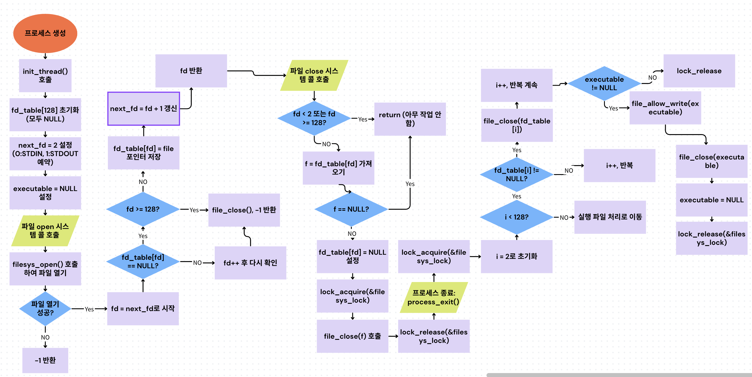
1. File Descriptor 관리 Flow Chart

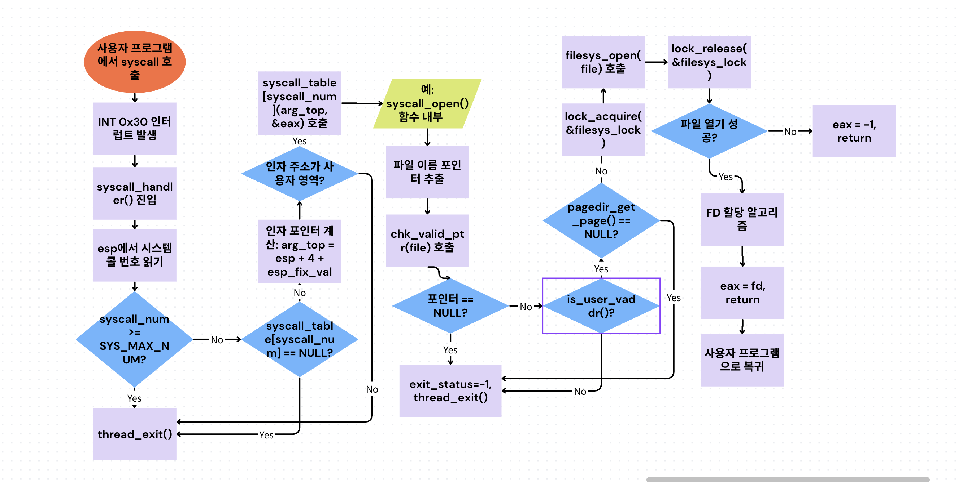
2. System Calls 처리 Flow Chart

3. Synchronization in Filesystem Flow Chart
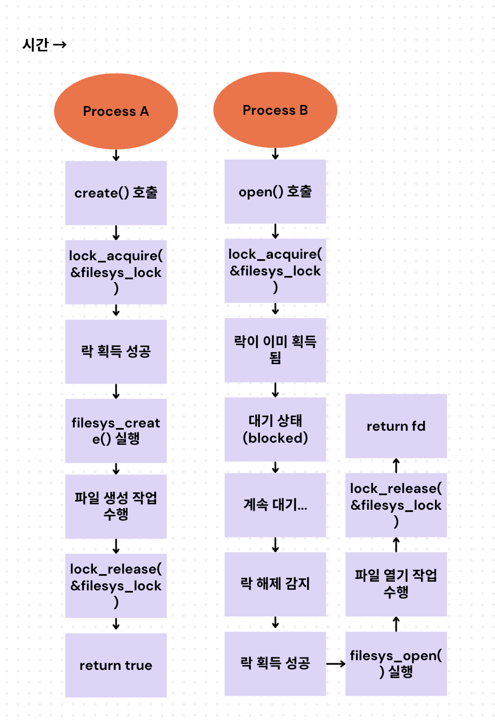
3-1. 경우 1 : 파일 시스템 Lock 동기화

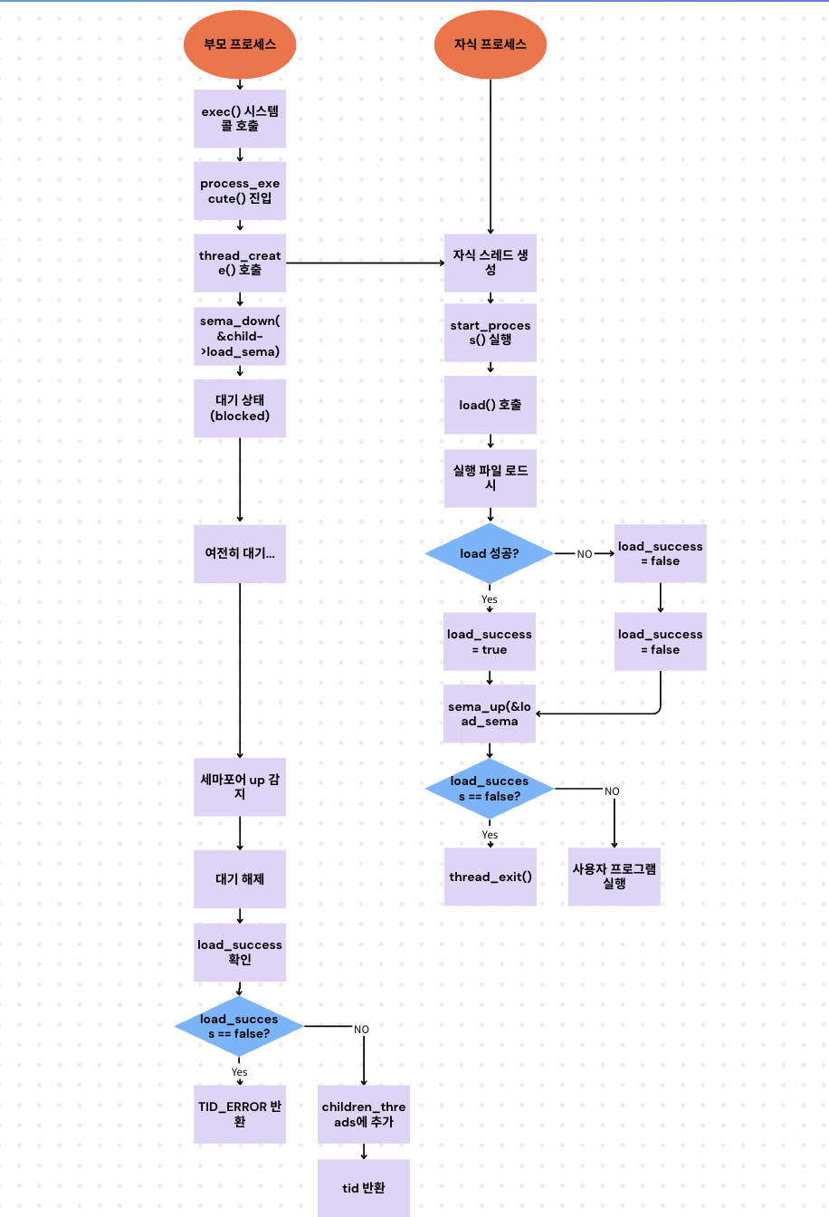
3-2. 경우 2 : 프로세스 로딩 동기화

3-3. 경우 3 : 프로세스 종료 동기화

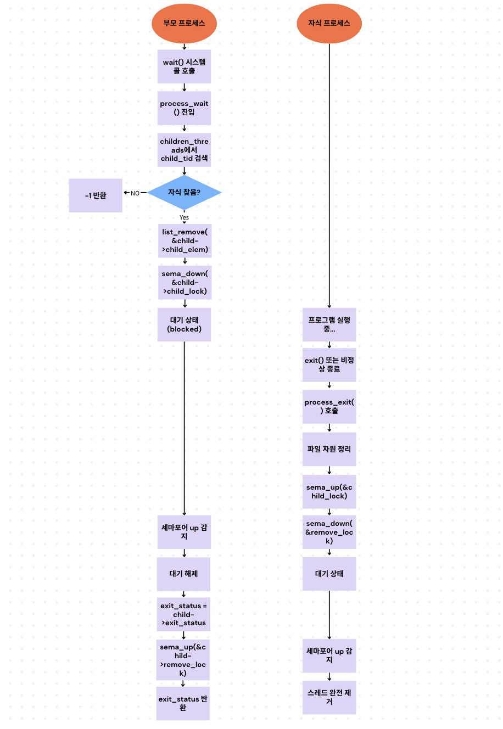

  - 제작 내용
1. File Descriptor 구현
구현 내용 :
  - 각 프로세스가 독립적으로 파일을 관리하기 위해 struct thread에 고정 크기 배열 방식의 FD 테이블을 구현했다. FD 0과 1은 표준 입출력을 위해 예약되어 있으므로, 사용자 파일은 FD 2부터 할당된다.
알고리즘:
  - FD 할당: next_fd부터 시작하여 fd_table[fd] == NULL인 첫 번째 슬롯을 찾는다. 선형 탐색을 사용하며, 최악의 경우 O(126)이지만 실제로는 대부분 O(1)에 가깝다.
  - FD 해제 : 해당 FD의 fd_table[fd]를 NULL로 설정하여 재사용 가능하게 만든다.
  - 자원 정리 : process_exit()에서 FD 2부터 127까지 순회하며 NULL이 아닌 모든 파일을 닫는다.
사용한 Pintos 라이브러리 :
  - file_close() : 파일을 닫고 관련 자원을 해제한다.
  - file_deny_write() : 실행 중인 파일에 대한 쓰기를 금지한다.
  - file_allow_write() : 쓰기 금지를 해제한다.
발생한 문제 및 해결:
  - 프로세스 종료 시 열린 파일을 닫지 않으면 multi-oom 테스트에서 메모리 누수가 발생했다. process_exit()에서 모든 FD를 순회하며 열린 파일을 닫도록 수정하여 해결했다.

2. System Calls 구현
구현 내용:
  - 9개의 파일 시스템 관련 시스템 콜을 구현했다. 각 시스템 콜은 사용자 공간의 포인터 유효성을 검사하고, 파일 시스템 API를 호출하며, 적절한 동기화를 수행한다.
알고리즘 :
(1) 포인터 유효성 검사 :
  - chk_valid_ptr() 함수를 사용하여 세 가지 조건을 확인한다: (1) NULL이 아닌지, (2) 사용자 주소 공간(is_user_vaddr())인지, (3) 페이지가 매핑되어 있는지(pagedir_get_page()). 하나라도 실패하면 exit_status = -1로 설정하고 thread_exit()을 호출한다.
(2) create/remove :
  - 단순히 커널의 filesys_create()와 filesys_remove()를 래핑하여 동기화를 추가한 형태다. 포인터 유효성검사 후 락을 획득하고 API를 호출한다.
(3) open :
  - filesys_open()으로 파일을 연 후, next_fd부터 선형 탐색으로 빈 슬롯을 찾아 파일 포인터를 저장한다. 테이블이 가득 차면 파일을 닫고 -1을 반환한다.
(4) read/write :
  - FD 값에 따라 분기한다. FD 0은 input_getc()로 한 바이트씩 읽고, FD 1은 putbuf()로 출력한다. FD >= 2는 fd_table에서 파일을 찾아 file_read()/file_write()를 호출한다.
사용한 Pintos 라이브러리 :
  - filesys_create(), filesys_remove(), filesys_open() : 파일 생성, 삭제, 열기
  - file_read(), file_write() : 파일 읽기, 쓰기
  - file_seek(), file_tell(), file_length() : 파일 위치 제어
  - input_getc() : 키보드 입력
  - putbuf() : 콘솔 출력
  - pagedir_get_page() : 페이지 매핑 확인
  - is_user_vaddr() : 사용자 주소 공간 확인
발생한 문제 및 해결 :
  - 초기에는 시스템 콜 번호가 syscall-nr.h에 정의되지 않아 컴파일 오류가 발생했다. SYS_CREATE, SYS_REMOVE, SYS_OPEN 등을 enum에 추가하여 해결했다.

3. Synchronization in Filesystem 구현
구현 내용 :
  - 파일 시스템 접근을 보호하기 위한 전역 Lock과 프로세스 간 동기화를 위한 Semaphore들을 구현했다.
알고리즘 :
(1) Lock 기반 동기화 :
  - 전역 filesys_lock을 선언하고, 모든 파일 시스템 시스템 콜에서 파일 시스템 API 호출 전 lock_acquire()로 락을 획득하고 작업 완료 후 lock_release()로 해제한다. process_execute(), process_exit(), load()에서도 파일 시스템 접근 시 동일한 락을 사용하여 커널 전체에서 파일 시스템 접근을 직렬화한다.
(2) Semaphore 기반 동기화 :
  - load_sema : 초기값 0. 부모가 sema_down(&child->load_sema)로 대기하고, 자식이 로드 완료 후 sema_up(&load_sema)로 신호를 보낸다.
  - child_lock : 초기값 0. 부모가 sema_down(&child->child_lock)로 자식 종료를 대기하고, 자식이 process_exit()에서 sema_up(&child_lock)로 종료를 알린다.
  - remove_lock : 초기값 0. 부모가 자식의 exit_status를 읽은 후 sema_up(&remove_lock)로 자식의 완전한 제거를 허용한다.
사용한 Pintos 라이브러리 :
  - lock_init(), lock_acquire(), lock_release() : Lock 초기화 및 획득/해제
  - sema_init(), sema_down(), sema_up() : Semaphore 초기화 및 대기/신호
발생한 문제 및 해결 :
문제 1 : syn-read/syn-write 테스트 실패
  - 여러 자식 프로세스가 동시에 같은 실행 파일을 로드하려 할 때 파일 시스템 접근이 동기화되지 않아 "open failed" 오류가 발생했다. process_execute()와 load()에서 filesys_open() 호출 시 filesys_lock을 획득하도록 수정하여 해결했다.
문제 2 : multi-oom 테스트 실패
  - 자식 프로세스의 로드 실패를 부모가 감지하지 못해 wait가 -1을 반환하지 못했다. load_success 플래그와 load_sema를 추가하여 부모가 자식의 로드 완료를 기다리고 실패 시 TID_ERROR를 반환하도록 수정했다. 또한 process_wait()에서 자식을 찾으면 즉시 리스트에서 제거하여 중복 wait를 방지했다.
문제 3 : static lock으로 인한 링크 오류
  - 초기에 filesys_lock을 static으로 선언하여 process.c에서 접근할 수 없었다. static 키워드를 제거하고 process.c에서 extern으로 선언하여 해결했다.

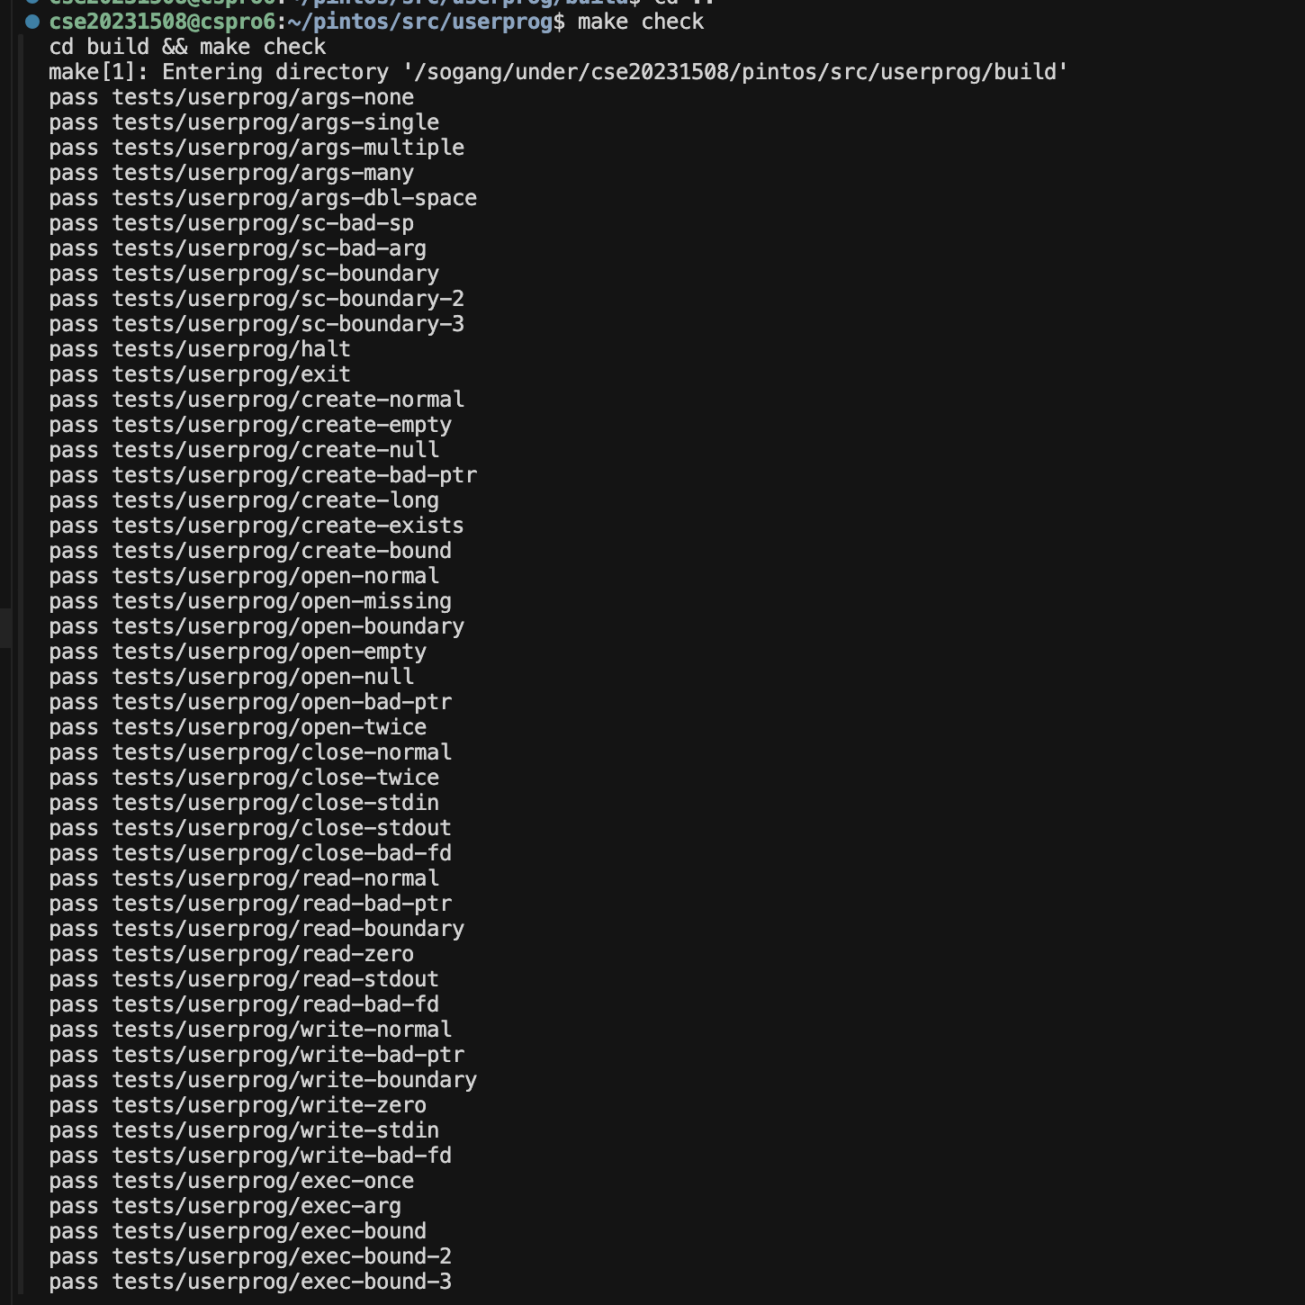
  - 시험 및 평가 내용
